SAMEDI 30 MARS 2019 :
TOUT MARCILLY EN VILLETTE DANSE à la
Salle chantaloup, rue des relais
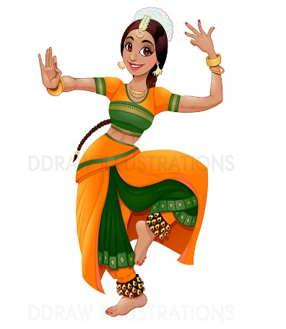
De 14h30 à 15h45 : stage d’initiation au BOLLYWOOD, avec prof de danse indienne professionnelle
Ouverture 14h10, stage 1 à 8€
De 16h15 à 17h15 : stage 2 DANSES EN LIGNE niveau débutant / Débutant + à 5€
De 17h30 à 18h30 : stage 3 DANSES EN LIGNE niveau novice /intermédiaire à 5 €

19h à 20h : repas partage libre réservé aux danseurs du bal et sur réservation (boissons et gâteaux en vente)
20h : BAL COUNTRY LINE-DANCE ANNUEL Entrée à 6€
Réservations obligatoires au 06.82.42.59.37 ou sur dansesalon.marcilly@gmail.com
Tarifs réduits si cumuls de stages : Stages 1 et 2 ouverts à tous à partir de 10 ans
STAGES 1 + 2 à 11€ / STAGES 1+2+3 à 14€ / STAGES 2+3 à 8€
STAGES 1+2+3+BAL à 19€ / STAGES 2+3+BAL à 13€ / STAGE 3+BAL à 10€

Imprimé par nos soins – Ne pas jeter sur la voie publique - svp

